tx equ 30h

org 00h

jmp main

org 30h

**main:**

;активация

mov p0, #0

mov p1, #0

mov p2, #0

mov p3, #0ffh

;начальные значения

mov r4, #50

;настройка

mov dptr, #tab

mov sp, #100

mov tmod, #1

mov tl0, #low(7628h)

mov th0, #high(7628h)

;---------------------------------

**loop:**

jnb tr0, skip

jnb tf0, $

clr tf0

djnz r4, skip

mov r4, #50

call timer

jmp loop

;---------------------------------

**skip:**

mov 24h, tcon

jb p3.7, start

jb p3.6, input

jb f0, loop

mov a, p3

anl a, #0fh

add a, #0

jnz wheel

jmp loop

;---------------------------------

**timer:**

mov th0, #high(7628h)

mov tl0, #low(7628h)

mov a, tx

jz loop

dec a

mov tx, a

call stepOne

ret

;---------------------------------

;пуск/стоп

**start:**

jnb f0, loop

jb p3.7, $

cpl tr0

jmp loop

;---------------------------------

;ввод

**input:**

jb p3.6, $

setb f0

mov tx, r5

jmp loop

;---------------------------------

;ацп

**wheel:**

mov b, #7

mul ab

mov r5, a

call stepOne

mov r2, #0

jmp loop

;---------------------------------

;индикация

**stepOne:**

mov b, #0ah

div ab

mov r0, b

mov r1, a

cjne r1, #0ah, point

**point:**jnc stepTwo

jmp output

**stepTwo**:mov a, r1

mov b, #0ah

div ab

mov r2, a

mov r1, b

**output:**

;первый разряд

mov a, r0

movc a, @a+dptr

mov p0, a

;второй разряд

mov a, r1

movc a, @a+dptr

mov p1,a

;третий разряд

mov a, r2

movc a, @a+dptr

mov p2, a

ret

**tab**: db 3fh, 06h, 5bh, 4fh, 66h, 6dh, 7dh, 07h, 7fh, 6fh

; 0 1 2 3 4 5 6 7 8 9

**End**

Рисунок 1 – Листинг кода программы

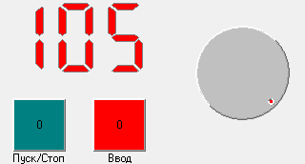

Рисунок 2 – Окружение после запуска моделирования

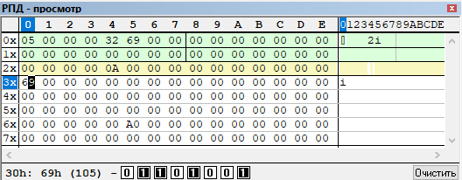

Рисунок 3 – РПД после нажатия на кнопку «Ввод» - ячейка 30h

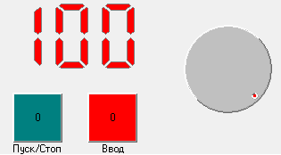

Рисунок 3 – Окружение после запуска таймера

Таймер работает таким образом, что после ввода числа и запуска, по истечении 1с вычитает из введенного числа 1 все это происходит по настроенному таймеру.